Semaine 1 : Remarques aux moniteurs

Avant de vous lancer à corps perdu dans la conduite à distance, vous devez être certain que les bases indispensables sont bien en place. Les exercices suivants ont été imaginés dans le but de vérifier ces acquis.

Tout d’abord, ces exercices fondamentaux doivent être revus et évalués. Ainsi, demandez à vos élèves de rappeler leur chien dans une situation où ils sont distraits. Vous devrez fournir la situation et vous assurer que les autres chiens du groupe ne réagiront pas de façon agressive si le chien en liberté s’approche d’eux. Indiquez clairement à vos élèves que leur chien doit absolument revenir dès qu’ils l’appellent.

Revoyez également les techniques de base en matière d’obstacles, soyez sûr que vos élèvent et leurs chiens comprennent ce que l’on attend d’eux pour chaque obstacle. Les chiens savent-ils passer chaque obstacle sans leur conducteur ? Ces mêmes conducteurs ont-ils suffisamment de contrôle sur leur compagnon à quatre pattes pour les conduire à distance ?

Ces compétences peuvent être améliorées au fil des leçons ; néanmoins, il est nécessaire que chaque chien ait assimilé les techniques de base pour chaque obstacle avant de leur demander de prendre les obstacles à distance. Dès lors, l’organisation des leçons pour la première semaine consiste à observer la capacité des chiens à prendre les obstacles séparément.

Qui plus est, parallèlement aux compétences de base en obéissance et en agility, le chien doit être attentif à son maître pendant le travail.

Cependant, cette attention doit être réciproque et si une conductrice veut que son chien soit attentif à elle, elle doit aussi être attentive à son chien. C’est pourquoi, lorsqu’un chien commence sa carrière d’agilitiste, il est très important de récompenser le chien dès qu’il est attentif à son maître. Cette récompense peut être dispensée avec de la nourriture, un jouet, par la voix ou encore mieux par un savant mélange des trois.

Rappelez à vos élèves qu’il faut apprendre au chien à diriger son attention, ce n’est pas inné, ils doivent apprendre quel est le bon comportement à adopter. Avec des récompenses et de la constance vous amènerez votre chien à voir en vous la chose la plus belle et la plus captivante sur terre !

N’hésitez pas à féliciter vos élèves pour tout progrès et rappelez leur à quel point il est important de partir d’une base solide. Cette mise en place prendra peut-être du temps mais une fois acquise les avantages sont innombrables. Ces exercices ne sont pas seulement prévus pour être réalisés en une semaine, ils peuvent également être utilisés lors de l’entraînement et du perfectionnement tout au long de la carrière du chien. Profitez de ces étapes et voyez-les comme les marches qui mènent à une conduite à distance réussie.

Remarques concernant l’organisation

Se présenter les uns les autres semble être une bonne manière de commencer un nouveau cours, cela vous permettra également de noter les présences. N’oubliez pas de vous présenter également.

Rappelez à vos élèves de faire les exercices de lecture et d’entraînement prévus chaque semaine à la maison. Ces exercices comprennent un plan de leçon sur huit semaines pour apprendre au chien les commandements gauche et droite.

Déroulement de la leçon
Commencez par le jeu du Spéculateur, jeu très efficace qui permet d’introduire le concept de timing à vos élèves. Le timing est crucial dans la conduite à distance car le conducteur doit apprendre à estimer le temps écoulé et ce qui peut encore être accompli durant le temps restant. Vous trouverez une description des règles du Spéculateur à la fin de ce chapitre.

A la fin du jeu, divisez vos élèves en deux ou trois groupes et faites les circuler sur les différents ateliers aussi longtemps que durera la leçon.

A la fin du cours, donnez les résultats du jeu à vos élèves car ils seront intéressés par les résultats, même si ceux-ci ne sont pas réellement significatifs. Le jeu permet de garder vos élèves attentifs, actifs et impliqués dans la leçon.

SEMAINE 1 : Les exercices obligatoires
Ce plan de leçon va probablement vous sembler interminable mais ces exercices obligatoires ne doivent pas tous être vus au cours d’une même leçon d’une heure ou deux. Ils devraient plutôt être étudiés tout au long de la session de huit semaines en tant qu’exercices supplémentaires pour développer et perfectionner les qualités de base du couple maître-chien.

Vous vous rendrez compte que certains de vos élèves veulent enseigner le « en-avant » à leur chien sans l’y avoir préparé. Pour cette raison, certains trouveront les leçons de ce programme intimidantes, difficiles, voire impossibles. Dès lors, la meilleure solution est de revenir aux fondamentaux repris ici.

Au cours de certains exercices, on utilisera la méthode du « targeting » pour augmenter les performances du chien ; méthode qui consiste à placer une cible à un endroit stratégique à la fin de l’exercice. En général, cette cible est un appât ou un objet. On peut aussi décider de donner une récompense au chien lorsqu’il touche la cible avec son museau.

L’agencement des ateliers 4 et 5 exige l’utilisation d’obstacles présents dans l’atelier 3. Demandez à vos élèves de vous aider.

Atelier 1 : Test de capacité

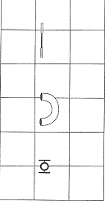
Pour cet exercice, séparez vos élèves en trois groupes. Chaque groupe s’entraînera sur chaque obstacle séparément, un couple maître-chien à la fois. L’objectif est de déterminer le niveau de performance du chien sur ces trois obstacles. On peut faire tous les obstacles de la même manière. Ceux repris ici sont les plus faciles pour commencer.

Chaque conducteur doit avoir sur lui le jouet préféré du chien ou des friandises. Chaque groupe doit faire chaque obstacle trois fois en variant la position de départ comme décrit ci-après.

- Placer le chien face à l’obstacle
- Rester statique et commander au chien de prendre l’obstacle. Une fois que le chien s’est engagé dans ou au-dessus de l’obstacle, jeter la récompense au dessus ou à travers l’obstacle pour encourager le chien à aller en avant. Pour ce qui est du tunnel, jetez la récompense à la sortie, après que le chien se soit engagé à l’intérieur. Cela encouragera le chien à sortir plus vite.
- Lorsque le chien a terminé l’obstacle récompensez le abondamment.

Cet exercice peut être répété lorsque le chien commence à anticiper le moment où on lance la récompense. L’étape suivante est de donner le commandement et d’attendre un peu avant de donner la récompense afin d’augmenter un peu la difficulté et ne pas automatiser le chien.

La difficulté doit être augmentée petit à petit ne permettant pas au chien de stagner. Plus le chien sera stimulé, plus vite il apprendra.

Atelier 2 : Le rappel

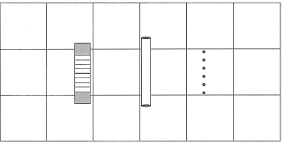

Dans cet exercice, des rappels sont intégrés dans le parcours.

Les rappels se font au milieu des obstacles d’agility. Le but est de demander au chien soit de passer l’obstacle, soit de revenir directement vers son maître sans passer l’obstacle.

Le chien doit être attentif aux commandements du maître et réagir en conséquence. L’objectif est d’obliger le chien à être attentif. Permettez lui d’avoir le choix.

Comme pour la majorité des exercices que vous trouverez dans ce livre, l’utilité de cet exercice va plus loin qu’un simple rappel. Il encourage aussi le libre arbitre du chien et son attention.

Ces exercices peuvent être très amusants ! N’oubliez pas de rappeler à vos élèves que les récompenses doivent pleuvoir !

Commencez par le rappel, divisez vos élèves en 3groupes. Chaque groupe travaillera quelques minutes sur chaque obstacle, un chien et un conducteur à la fois.

- Placez le chien légèrement d’un côté ou de l’autre de l’obstacle.
- Quittez le chien et allez de l’autre côté de l’obstacle.
- Retournez-vous pour faire face au chien.
- Rappelez le chien en utilisant le nom du chien et le commandement vient.

Le chien doit revenir vers son conducteur en ignorant l’obstacle se trouvant à sa portée. Néanmoins, étant donné que la plupart des chiens sont déjà habitués à revenir en passant par les obstacles, ça risque d’être difficile pour eux de comprendre le concept. Dès lors, si le chien passe l’obstacle sans y être invité, le rappel doit être simplifié. Mettez le chien plus loin de l’obstacle. De plus, le conducteur peut se placer plus près du chien, afin de permettre au chien de mieux comprendre ce qu’on attend de lui.

Ensuite, chaque élève rappellera son chien en lui demandant de franchir l’obstacle auquel il fait face. Suivez les étapes suivantes, en répétant l’exercice trois fois pour chaque élève.

- Placez le chien légèrement d’un côté ou de l’autre de l’obstacle.
- Quittez le chien et placez vous de l’autre côté de l’obstacle.
- Placez-vous face au chien.
- Appelez le chien en utilisant son nom et le nom qui désigne l’obstacle, encouragez le chien à franchir l’obstacle désiré.

Terminez votre séance d’entraînement sur une note positive. Si nécessaire, simplifiez cet exercice jusqu’à ce que le chien réussisse. Pour certains élèves qui ont des difficultés, un entraînement à la maison de cet exercice peut être utile.

Si certains chiens excellent dans cet exercice, n’hésitez pas à augmenter la difficulté sans toutefois exagérer. En effet, il ne serait pas bénéfique d’augmenter la difficulté jusqu’à ce que le chien échoue.
Atelier 3 : L’entre deux

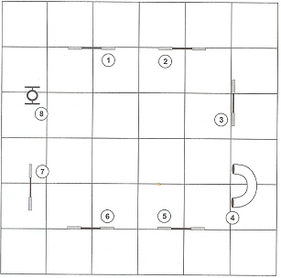

Cet exercice est une mise en pratique du rappel vu lors de l’atelier 2. En effet, au cours d’un même parcours, le chien est appelé à passer un obstacle ; puis, à passer à côté de cet obstacle.

Voici comment l’exercice devrait se dérouler :

- Commencez le carré face au saut 1
- Faites franchir au chien le saut 1
- Rappelez le chien entre les sauts 1 et 2
- Faites sauter au chien le saut 3
- Rappelez le chien entre le saut 3 et le tunnel
- Continuez de la même manière le reste du carré afin de terminer par un rappel entre le saut 7 et le pneu.

Une fois que chaque élève a fait l’exercice, inversez le tour en faisant commencer le chien au saut 2.

Le conducteur qui rappelle son chien entre les obstacles doit faire face au chien et lui commander la position « en face » apprise en obéissance. En faisant face au chien, le conducteur fait de tout son corps un véritable aimant qui attire le chien vers lui. Si le chien réagit correctement, le conducteur doit le féliciter et le diriger vers l’obstacle suivant.

Si le chien a des difficultés à comprendre l’exercice, on peut légèrement augmenter la distance entre les obstacles. Il faut aussi bien faire attention que les épaules du conducteur soient bien parallèles entre les deux obstacles car un léger mouvement d’épaule peut inciter le chien à sauter l’un ou l’autre obstacle. Le conducteur doit directement reculer lorsqu’il appelle le chien entre les obstacles.

Certains chiens vont peut-être ne pas répondre au rappel, donnant l’impression de revenir pour finalement sauter l’obstacle suivant. Ce comportement n’est pas acceptable mais vous devez y être préparé. Ayez beaucoup de récompenses sous la main pour récompenser le chien lorsqu’il réussit l’exercice. Si le chien refuse le rappel, attendez avant de continuer l’exercice et passez du temps à pratiquer le rappel seulement entre deux sauts, récompensant abondamment le chien même pour de petits résultats.

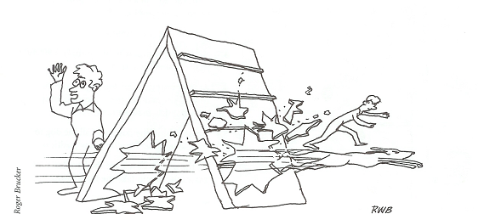
Atelier 4 : Pivots et Croisements

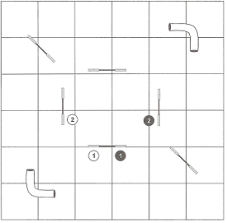

Cet exercice monte d’un cran dans la difficulté. N’utilisez pas les commandements de direction pour cet exercice mais plutôt le nom des obstacles parce qu’il ne faut pas que le chien prenne un obstacle qui ne lui est pas indiqué par le conducteur.

Pour cet exercice vous devrez bouger le matériel.

Lors des premiers essais, effectuez chacun des parcours repris sur le dessin de cette façon :

- Laissez votre chien en place et mettez vous entre les sauts 1 et 2
- Commandez au chien de passer le saut 1
- Lorsque le chien saute, tournez vous à 90°vers la position désirée
- Au moment où le chien commence à tourner vers le conducteur, donnez un deuxième commandement de saut en lui indiquant le saut 2.

Soyez attentif à la capacité de vos élèves à effectuer leurs pivots et commandements au bon moment. Proposez des solutions pour améliorer le timing et rappelez-leur qu’ils doivent toujours savoir où se trouve le chien par rapport aux obstacles. En effet, la position du chien par rapport à l’obstacle est l’indication d’un timing correct ou non.

Si le chien est distrait, le conducteur doit tourner dans la direction opposée sans rien dire. Lorsque le chien revient vers son conducteur, récompensez le chaudement. Si le chien continue d’ignorer les commandements de son maître, une correction verbale neutre est nécessaire. Permettez alors au chien de recommencer, en le récompensant s’il réagit correctement. La correction verbale permet au chien d’apprendre plus vite ce qu’il doit faire. En permettant au chien de chercher lui-même une solution au problème et des solutions alternatives, le conducteur apprend au chien d’essayer différents comportements afin qu’il trouve lui-même la solution la plus adéquate. Cela permet aussi au chien de retenir plus rapidement le bon comportement. Si le conducteur fournit toujours lui-même la solution au problème, le chien n’aura plus envie d’essayer et peut même perdre sa motivation. Un chien motivé est un chien qui réfléchit.

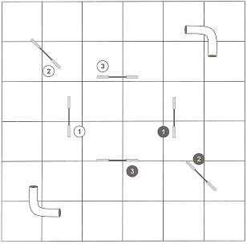

Ensuite, viennent s’ajouter à l’exercice des croisements avant et arrière. Chaque parcours peut être effectué de deux manières. Faites le premier exercice de cette façon :

- Laissez votre chien en place et mettez vous entre les sauts 1 et 2
- Commandez au chien de sauter la 1ère haie
- Lorsque le chien saute, faites un pivot à 90° dans la direction désirée
- Au moment où le chien commence à tourner vers le conducteur, commandez au chien de sauter la 2ème haie
- Croisez derrière le chien et appelez-le afin qu’il tourne vers la nouvelle position du conducteur.
- Lorsque le chien tourne vers le conducteur commandez au chien de prendre la 3ème haie.

Essayez ensuite cette manière :

- Commencez par appeler le chien au-dessus du saut 1
- Lorsque le chien commence à sauter, faites un pivot de 90° dans la direction désirée
- Lorsque le chien commence à tourner vers le conducteur, indiquez lui de sauter la haie 2
- Croisez devant le chien en faisant un changement de main et appelez le chien vers la 3ème haie.
- Lorsque le chien tourne vers le conducteur, commandez-lui de prendre la 3ème haie.

Encouragez vos élèves à faire un parcours ou plus en silence. En effet, oublier de temps en temps les commandements verbaux permet non seulement de tester le timing du conducteur et la qualité de ses mouvements mais aussi d’encourager le chien à rester attentif. Gardez bien cette notion à l’esprit et soyez sûr que vos élèves sont logiques dans leurs attentes et présentent à leurs chiens des exercices en rapport avec leur niveau. L’attention est une qualité qui, une fois acquise, devrait offrir de nombreux avantages pour n’importe quel autre comportement à apprendre. Si le chien devient plus efficace dans sa compréhension de l’exercice désiré, les avantages liés au fait qu’il est attentif vont largement dépasser les moments de distraction.

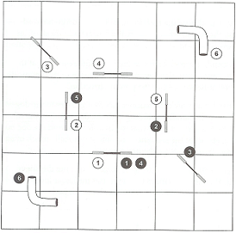

Pour terminer, faites les parcours indiqués sur le dessin ci-dessus. Utilisez des croisements avant et arrière lorsque c’est nécessaire.

Encouragez vos élèves à essayer de faire ces parcours de différentes façons.

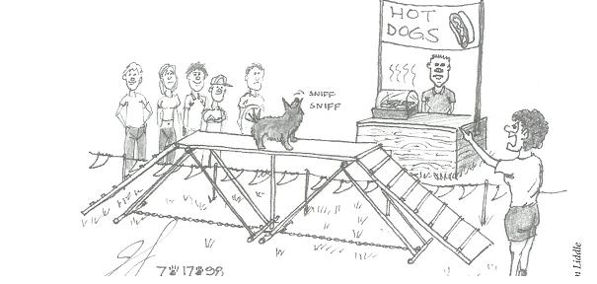
Atelier 5 : Le parcours en huit

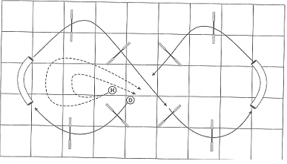

A l’origine, cet exercice a été conçu pour aider le chien à développer du tonus musculaire et de l’endurance. Néanmoins, il peut aussi servir de base pour le travail à distance. Avec un chien débutant, le maître devra courir plus en restant plus près des sauts mais au fur et à mesure que le chien gagnera en expérience, le maître pourra rester en arrière et s’approcher moins des sauts.

Cet exercice demande un changement de matériel.

Rappelez à vos élèves que leur façon de se positionner permettra au chien de choisir l’obstacle devant eux et d’aller en avant sans hésiter. Ne laissez personne prendre l’habitude de freiner à mort en laissant le chien partir en avant et faire tout le boulot. Le conducteur doit absolument savoir précisément quels mouvements il doit faire et à quelle cadence pour garder le chien en mouvement.

Finalement, lorsque le chien a bien compris l’exercice, le conducteur peut rester en arrière dans le carré situé au centre du Parcours en huit. Cela permet au conducteur de continuer à développer le langage de base pour communiquer avec son chien. En avant est l’ordre qui servira pour dire au chien de continuer son parcours dans la même direction.

Lorsque vous ferez cet exercice au cours, vous vous rendrez compte que l’endroit où le conducteur change de côté par rapport au chien n’est pas facile à déterminer. Si le conducteur croise au mauvais moment il risque d’entrer en collision avec le chien au centre du huit ou de détourner le chien de son parcours. Si le maître sait envoyer le chien dans un des tunnels extérieurs tout en restant au centre, le croisement sera beaucoup plus facile. En effet, le conducteur aura alors tout le temps de croiser avant que le chien n’arrive.

Lorsque le chien a bien compris le Parcours en huit de base, vous pouvez élargir ce parcours, ce qui exige du chien de courir plus loin du maître, comme le dessin ci-dessous le montre. L’objectif de base de cet exercice reste le même mais un cercle plus large offre au chien la possibilité de montrer sa volonté à aller plus loin et à passer les obstacles qui sont devant lui.

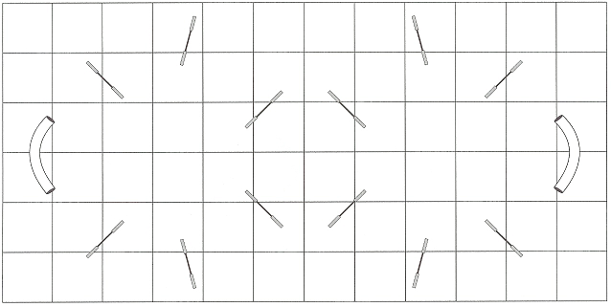

Atelier 6 : Envoi et courbes

H = conducteur
D= chien

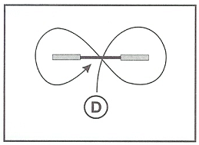

Cet exercice démontre que le mouvement du corps du conducteur lorsqu’on travaille près du chien a plus ou moins le même effet que lorsque le chien travaille à distance.

Faites travailler le chien sur le même saut, dans la même direction mais en tournant dans différentes directions après le saut.

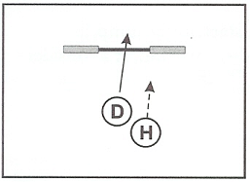

Dans ce cas précis, le mouvement effectué par le conducteur est plus compliqué que celui fait par le chien. L’exercice n’est en fait qu’une série de pivots croisés.

1. Placez-vous très près du saut pour partir en même temps que le chien. La 1ère ligne se fait droit vers le saut que le chien doit sauter.

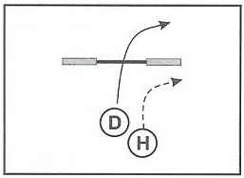

  - A partir du saut, tournez-vous pour influencer la direction que le chien doit prendre après avoir sauté.

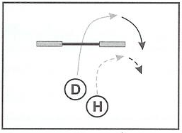

  - Commencez à tourner, en attirant le chien vers le coté de départ du saut. Veillez bien à ce que le conducteur ne quitte pas son chien des yeux car même lorsqu’il se tourne il doit toujours être attentif à son chien.

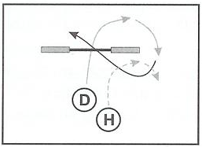

  - Ensuite, tournez-vous rapidement vers le chien pour le pousser et le renvoyer vers le saut. Ce mouvement implique un changement de main. Dès lors il est très important que le conducteur indique du bras la nouvelle direction à prendre.

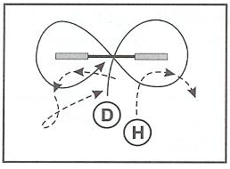

  - Répétez ces mouvements pour faire une boucle de l’autre coté.

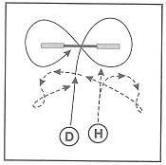
Lorsque le chien semble bien réagir au changement de main, on peut faire l’exercice de plus loin. Par conséquent, le chien doit partir en avant vers le saut sans être accompagné du maître. Les mouvements effectués par le maître sont les mêmes, quelle que soit la distance.

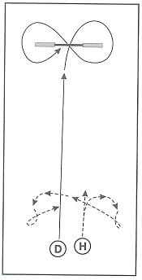

Petit à petit, on augmente la distance entre le conducteur et le saut. Dès lors, le chien apprend à suivre les mouvements du maître à une distance plus importante.

Atelier 7 : Parallèle au contact

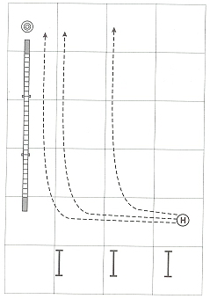

Cet exercice nécessite le placement d’une récompense à la fin de la passerelle. L’objectif est d’apprendre au chien à effectuer la passerelle en toute confiance même quand son maître est éloigné de lui. Les trois sauts préparent le tournant vers la passerelle.

Le conducteur s’éloigne du chien progressivement de manière latérale et parallèle à l’obstacle. Une fois que le chien aura compris qu’une récompense se trouve à la fin de la passerelle, il la passera d’une traite sans essayer de sauter sur le côté.

Rappelez toutefois au conducteur que même s’il y a une récompense à la fin de la passerelle, il doit continuer à travailler de la même façon que celle apprise initialement. Cela signifie que si on a appris au chien à s’arrêter à la fin de l’obstacle il faut continuer cette pratique.

La constance est un maître mot pour une bonne progression. Le conducteur doit être attentif à ne pas envoyer des messages différents, qu’il travaille un obstacle à côté ou à distance.
Atelier 8 : Travail de la bascule

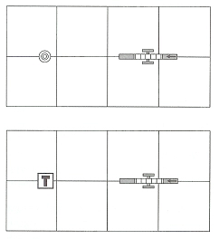

Voilà un exercice assez simple avec un certain nombre de variations possibles. L’objectif principal est d’enseigner au chien de faire la bascule entièrement quelle que soit la position du maître.

On peut utiliser deux variantes pour cet exercice. Pour la première méthode, le chien passe la bascule vers une cible placée à environ 3/4mètres. Soit on place directement une récompense sur la cible soit on donne la récompense une fois que le chien a touché cette dernière.

Pour la deuxième méthode, le chien passe la bascule vers la table, placée à 3/4mètres. De même soit on place une récompense sur la table soit on donne la récompense au chien une fois sur la table.

Quelle que soit la méthode utilisée, le conducteur prendra différentes positions par rapport au chien lorsqu’il passe la bascule. Notamment :

- Se trouver à une distance latérale avec le chien sur la droite
- Se trouver à une distance latérale avec le chien sur la gauche
- Rappeler le chien en lui demandant de passer la bascule
- Envoyer le chien à distance faire la bascule

Le jeu du spéculateur :

Pour ce jeu vous aurez besoin de quelqu’un pour chronométrer le temps, d’un secrétaire et d’un juge. Choisissez-les parmi vos élèves.

Expliquez les règles du jeu à vos élèves et rappelez leur que ce n’est qu’un jeu et que la motivation de leur chien, leur sécurité et leur comportement est plus important que les quelques points gagnés lors d’un jeu d’entraînement.

Le jeu commence et se termine sur la même ligne. Chaque couple maître-chien aura 55secondes pour accumuler un maximum de points. Le chien doit passer la ligne d’arrivée avant que le temps soit écoulé. La personne responsable du chronomètre donnera un avertissement lorsqu’on arrive à 50 secondes et le chien doit passer la ligne d’arrivée avant le deuxième avertissement ; sinon, il perd la moitié de ses points.
Les obstacles peuvent être passés plusieurs fois pour des points mais pas en aller-retour. Les barres qui tombent ne seront pas replacées pendant le jeu. Les slaloms sont jugés sans fautes c’est-à-dire qu’on ne comptera pas de faute pour une mauvaise entrée ou si le chien rate une porte mais l’erreur doit être corrigée pour obtenir les points.

Valeur des obstacles :
- Sauts : 1point
- Tunnels et pneus : 3points
- Slaloms et contacts : 5points

La chapelle n’a pas de valeur en points mais, si elle est franchie correctement, tous les points acquis à ce moment-là sont doublés. Si elle n’est pas franchie correctement (pas de contact), tous les points sont divisés par deux. Le couple maître-chien peut doubler ses points aussi souvent que le temps le permet mais il doit au moins franchir un autre obstacle correctement avant d’essayer de doubler ses points.

Celui qui obtient le plus de points a gagné. En cas d’égalité c’est le plus rapide qui gagne.
Semaine 1 : Remarques aux élèves

« Le travail du chien à distance » n’est pas une expression correcte. Cela ne reflète pas exactement ce qui se passe. Ce plan de leçon est en réalité plutôt conçu pour apprendre au couple maître-chien à travailler à distance mais comme une équipe.

La capacité de travailler à distance est hautement bénéfique à plusieurs égards pour tous ceux qui pratiquent l’agility. En effet, au bout d’un certain temps vous serez capable d’envoyer le chien en avant sur un long parcours tous en prenant la route la plus simple et la plus courte. Comme conséquence on aura un chien qui va plus vite.

On accorde également beaucoup d’importance à la qualité d’exécution des obstacles plus techniques afin que le chien les passe de façon plus précise et plus fiable. L’équipe qui a une bonne pratique des différentes façons d’obtenir un passage correct aura moins de problèmes pour discerner la bonne méthode au bon moment.

Le travail à distance n’est pas un jeu dans le sens où si vous préparez votre chien à distance pour certains parcours vous devrez toujours le travailler de cette façon car il ne passera pas en un clin d’œil de cette technique à une autre.

Le travail à distance est un style de travail que vous devez constamment travailler que ce soit lors des jumpings, des parcours à contact ou des jeux.

Ne séparez pas votre volonté de vous entraîner sur la distance et l’entraînement réel de votre chien. N’hésitez pas à utiliser la méthode même en concours afin de tester ses progrès et les vôtres. Osez ! Entraînez-vous comme si vous étiez en concours et soyez en concours comme à l’entraînement.

Les bases des commandements Droite et Gauche

La première étape pour apprendre les commandements de direction est d’évaluer votre propre capacité à reconnaître votre droite de votre gauche. En effet, lorsque vous commanderez gauche ou droite, vous devrez toujours diriger le chien vers sa gauche et sa droite, pas la votre.

Au début, ne compliquez pas les choses pour votre chien et ne travaillez qu’une seule direction par leçon. En passant de gauche à droite sans permettre au chien d’assimiler correctement les ordres, vous pourriez prolonger inutilement la période nécessaire au chien pour comprendre la différence entre les deux. Vous devez vous assurer que le chien assimile l’ordre que vous lui donnez et qu’il ne fait pas que suivre un mouvement à gauche puis à droite, etc.

En choisissant de commencer soit par l’ordre gauche ou droite vous pouvez vous attendre à ce que le chien commence à comprendre ce que vous lui voulez dès la fin de la leçon. Néanmoins, si vous faites des sessions courtes plusieurs fois sur la journée vous pouvez travailler les deux ordres sur la même journée. Veillez toutefois à ne travailler qu’une seule direction par session. Après quelques jours à ce rythme, lorsque le chien commence à bien assimiler l’ordre, vous pouvez combiner le travail des deux ordres lors de la même session.

- Demandez au chien de rester dans la position que vous voulez du coté que vous avez choisi selon l’ordre travaillé : à gauche pour gauche et à droite pour droite
- Lancez l’objet favori du chien en faisant un large geste latéral du bras. En même temps, ordonnez droite ou gauche. Veillez bien à envoyer distinctement l’objet dans la bonne direction pour qu’il soit obligé de faire un pivot très clair vers la droite ou la gauche. Il est important de formuler l’ordre au moment où le chien tourne vers la bonne direction pour qu’il assimile bien ce qui lui est demandé.
- Répétez cet exercice plusieurs fois en n’oubliant pas qu’il ne s’agit pas seulement d’apprendre un ordre mais aussi de créer un lien de complicité avec vous.

Appliquez le même procédé pour l’autre direction. Lors de la session suivante, changez de côté et répétez l’exercice plusieurs fois.

Avec la laisse
Vous pouvez également travailler les commandements gauche et droite de différentes façons en dehors du terrain d’agility. Ainsi, lorsque vous promenez votre chien, utilisez votre laisse et l’ordre de direction gauche ou droite pour prévenir votre chien d’un changement de direction.

- Lorsque votre chien se promène avec vous (et que vous l’autorisez à vous dépasser) attendez que votre chien soit devant vous. Au départ il ne doit pas être à plus d’1m50/2m
- A un moment donné, ordonnez droite ou gauche
- Faites une petite saccade de la laisse dans la direction désirée et tournez

Ne soyez pas trop dur, le but n’est pas que le chien ressente de la douleur mais plutôt d’avertir le chien que vous allez changer de direction. Ainsi le chien va progressivement assimiler votre étrange comportement et le changement de direction.

Lorsque le chien commence à anticiper le changement de direction sur simple ordre verbal avec moins de pression de la laisse vous pouvez allonger la laisse pour que le chien soit plus loin.

Par le jeu
Vous pouvez enrichir votre apprentissage des commandements droite et gauche en jouant avec votre chien dans le jardin. Vous avez juste besoin de son jouet pour faire de cet apprentissage un moment de détente et d’amusement pour le chien.

Ne visez pas trop haut, entraînez vous avec plaisir, ne donnez pas de dures punitions car cela ne ressemblera plus à un jeu pour le chien si vous vous prenez trop au sérieux.

- Commencez avec le chien à votre pied
- Marchez avec le jouet dans la main en excitant le chien sur l’objet
- Lorsque votre chien est bien attentif, lancez l’objet vers la gauche et à ce moment précis ordonnez gauche
- Récompensez bien le chien pour avoir tourné vers la gauche vers le jouet
- Répétez cette séquence plusieurs fois.

Ainsi, votre chien va rapidement apprendre à tourner vers la gauche sur votre ordre pour avoir l’objet. Lorsque vous voyez qu’il anticipe votre ordre, changez un peu les règles du jeu. Retardez un peu le moment où vous lancez l’objet par rapport au moment où vous ordonnez gauche. Vous verrez votre chien tourner vers la gauche en anticipation du lancer au lieu de simplement courir après l’objet lancé. Faites bien attention de ne pas trop retarder le lancer pour ne pas que le chien se tourne vers vous.

Utilisez le même procédé pour le commandement droite.

Lorsque le chien commence à comprendre gauche et droite, selon le contexte prévu ci-dessus, vous pouvez utiliser les mêmes étapes pour le faire tourner en vous croisant. Par exemple, au lieu de lancer l’objet vers la gauche lorsque le chien est à votre gauche, lancez l’objet à droite lorsqu’il est à votre gauche. C’est un concept plus difficile à assimiler pour le chien mais peu importe l’endroit où vous vous trouvez, gauche est toujours à gauche et droite toujours à droite.

